Informe de actividades de transparencia de enero del 2019.

La División de Comunicaciones en cumplimiento con la ley 200—04 de Libre Acceso a la Información Pública ofrece informaciones veraces y objetivas acerca de los trabajos que realiza esta Dirección General para concientizar a la población de la misión con la que está comprometida.

Atentamente,
Francisco Portes Bautista
División de Comunicaciones

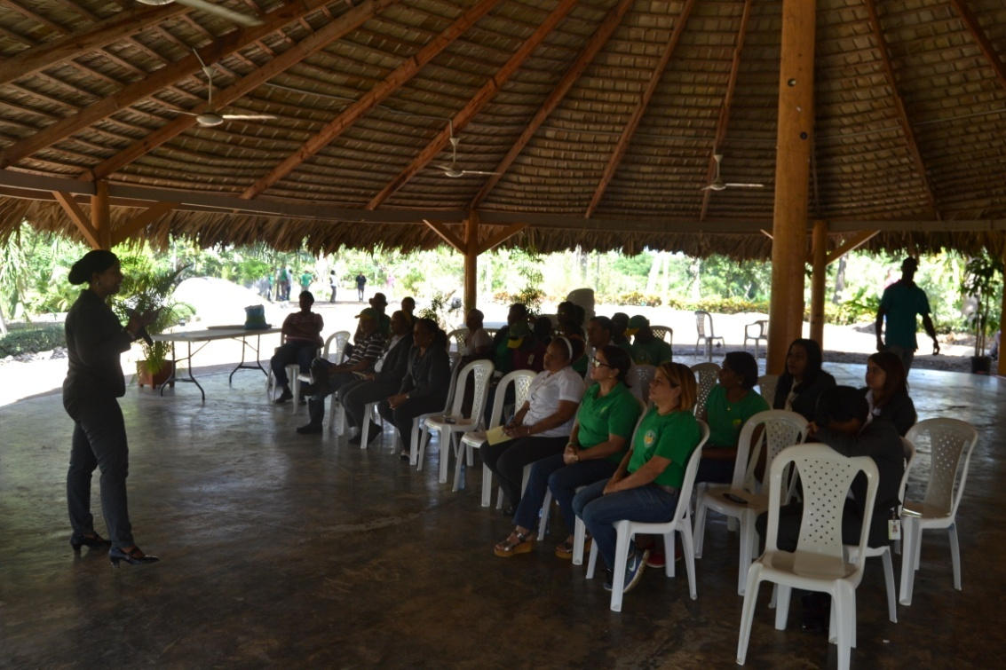
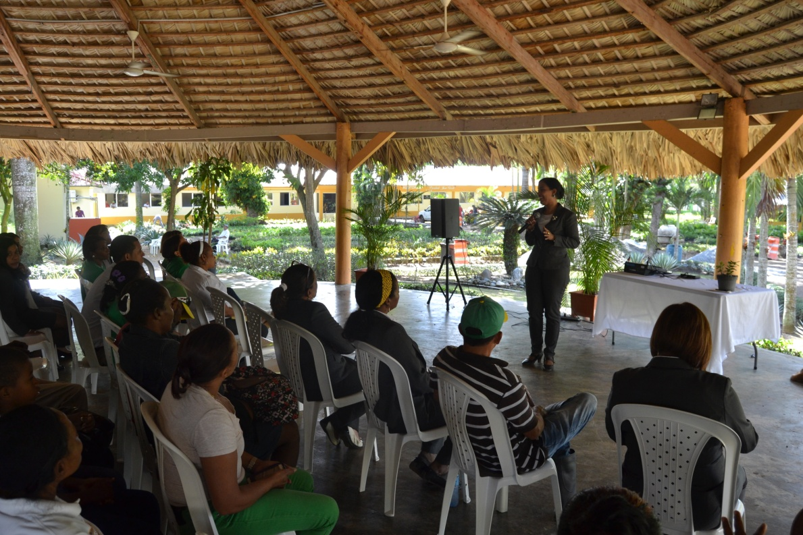

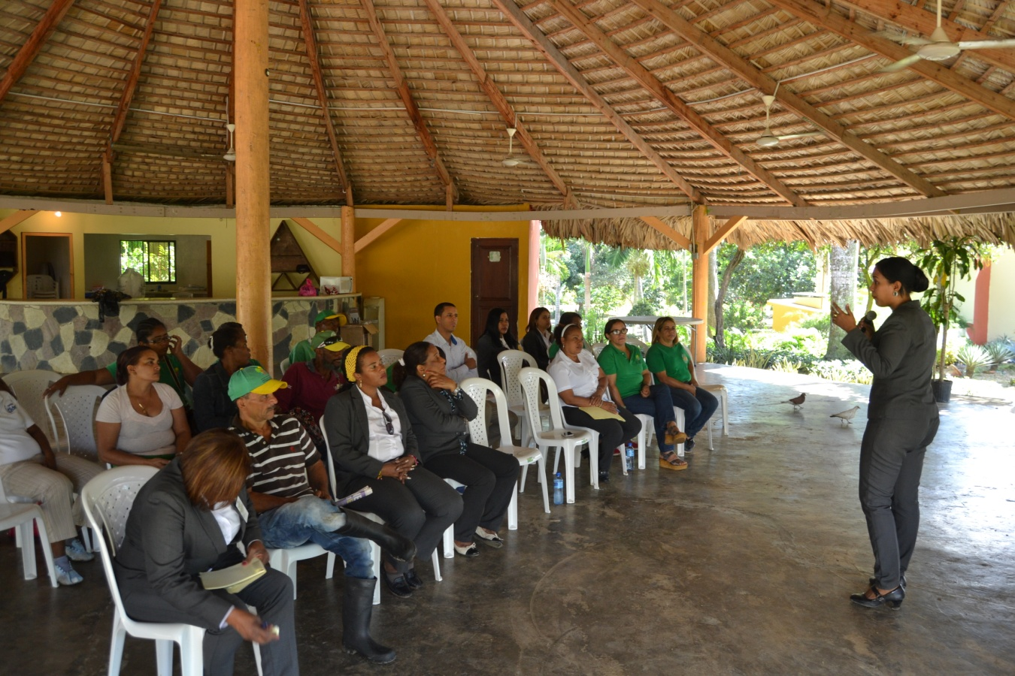
La Lic. Anabel Arias Ferias De Mora Enc. De Acceso a la Libre Información imparte charla a empleados de Embellecimiento para informar de la creación de un buzón de sugerencia y correo eléctrico el 17 de enero del 2019.

Francisco Portes Bautista
División de Comunicaciones

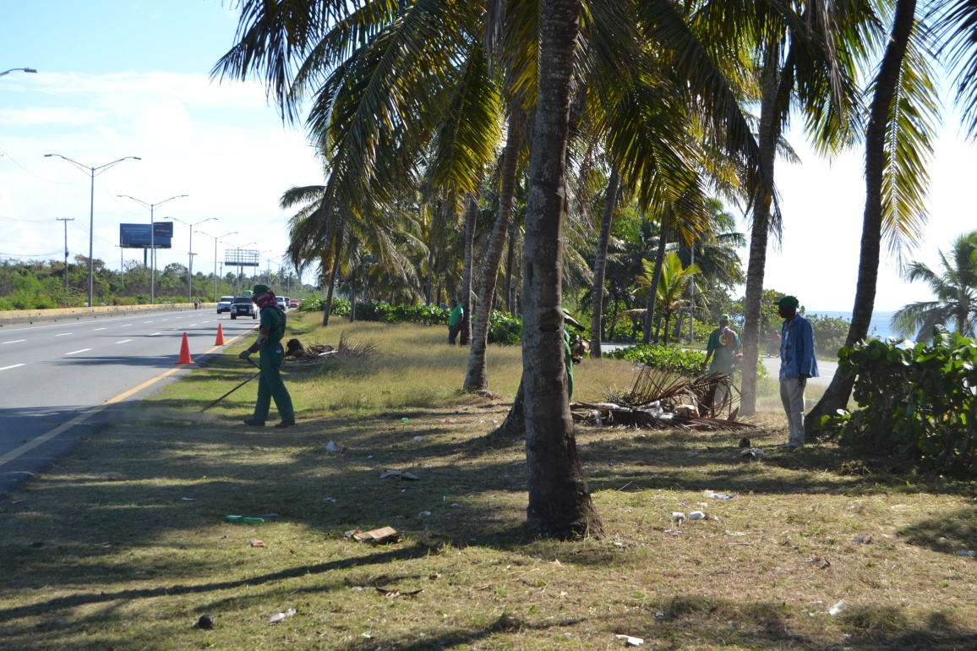

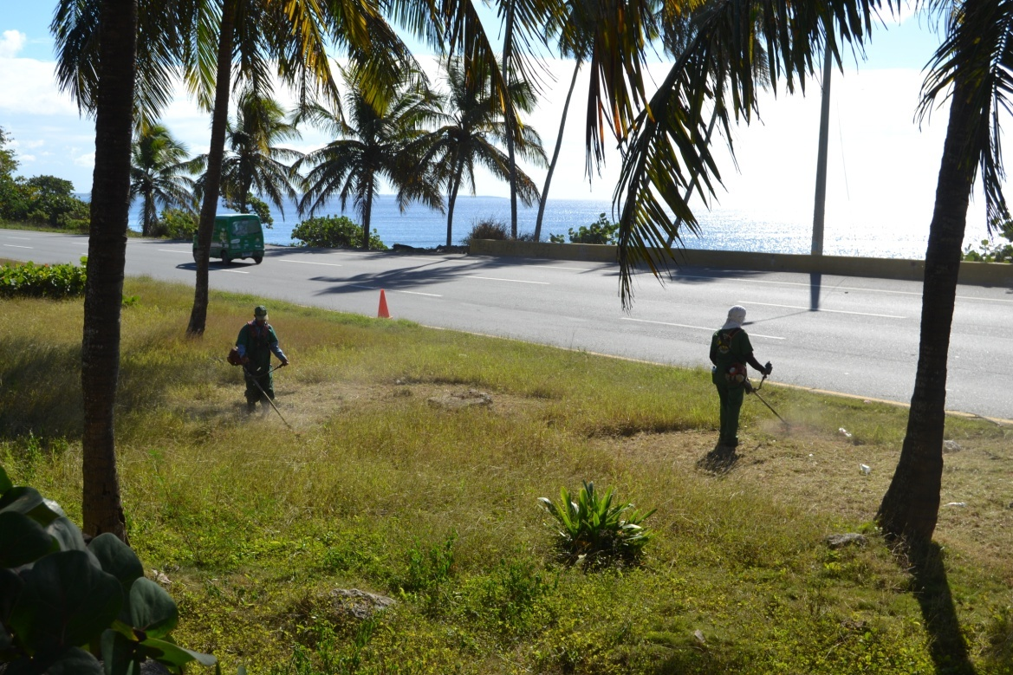
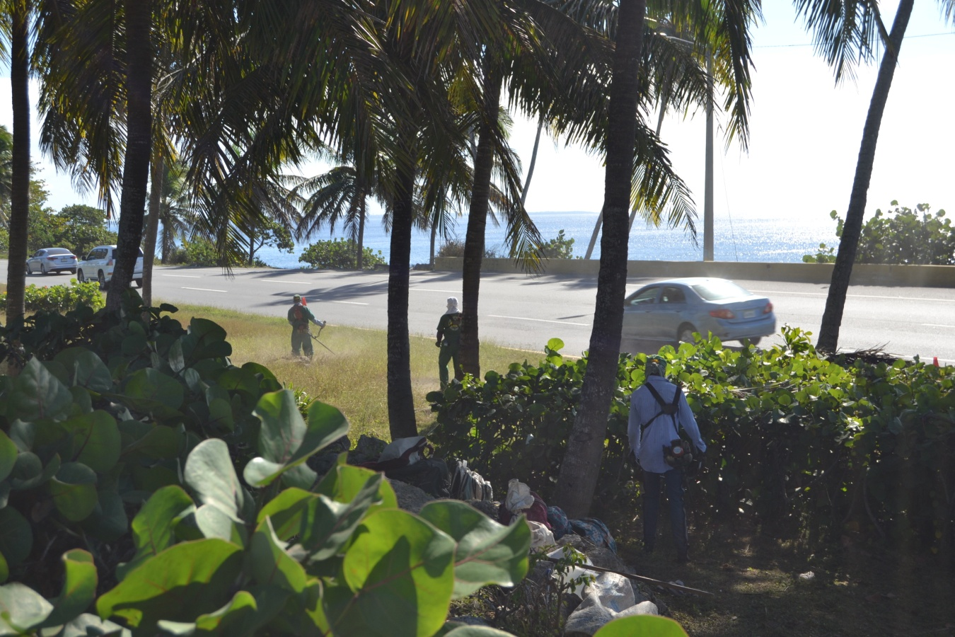
La Dirección General de Embellecimiento realiza operativo de limpieza y corte de grama, en los Caballitos, después del Supermercado Bravo en autopista las Américas, el 22 de enero del 2019.

Francisco Portes Bautista
División de Comunicaciones

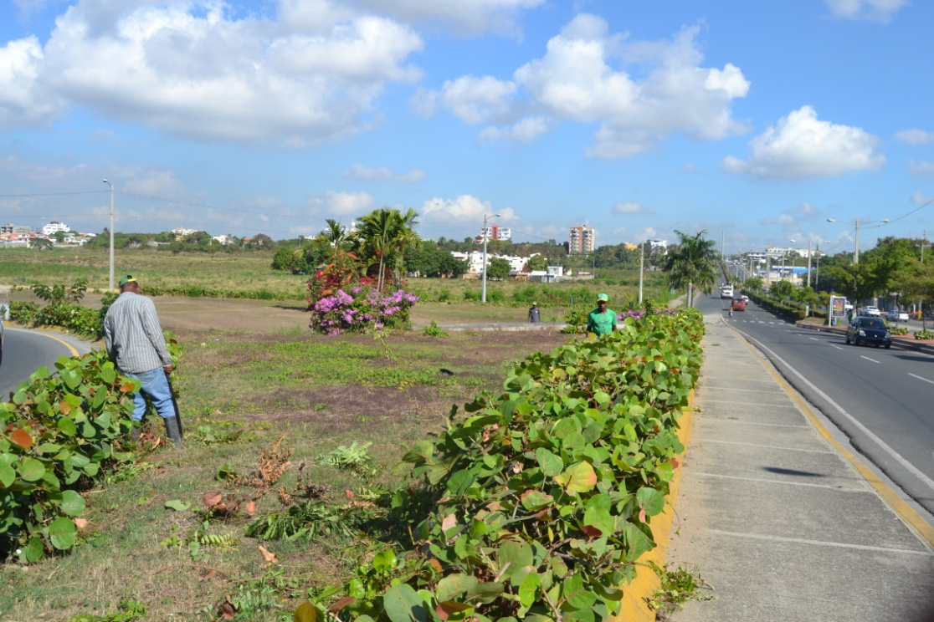
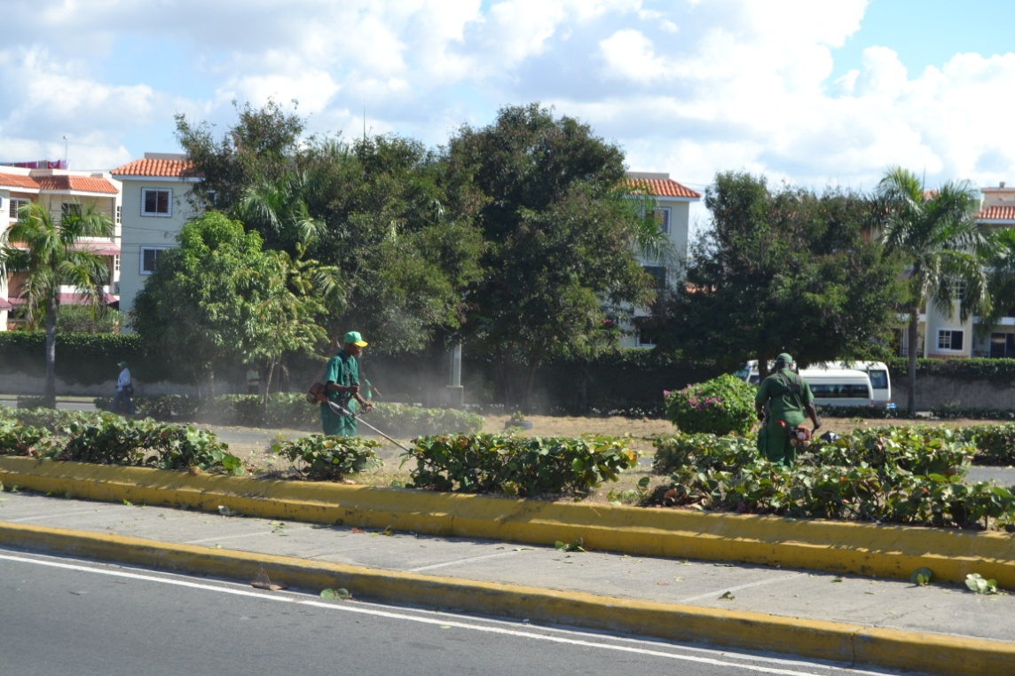

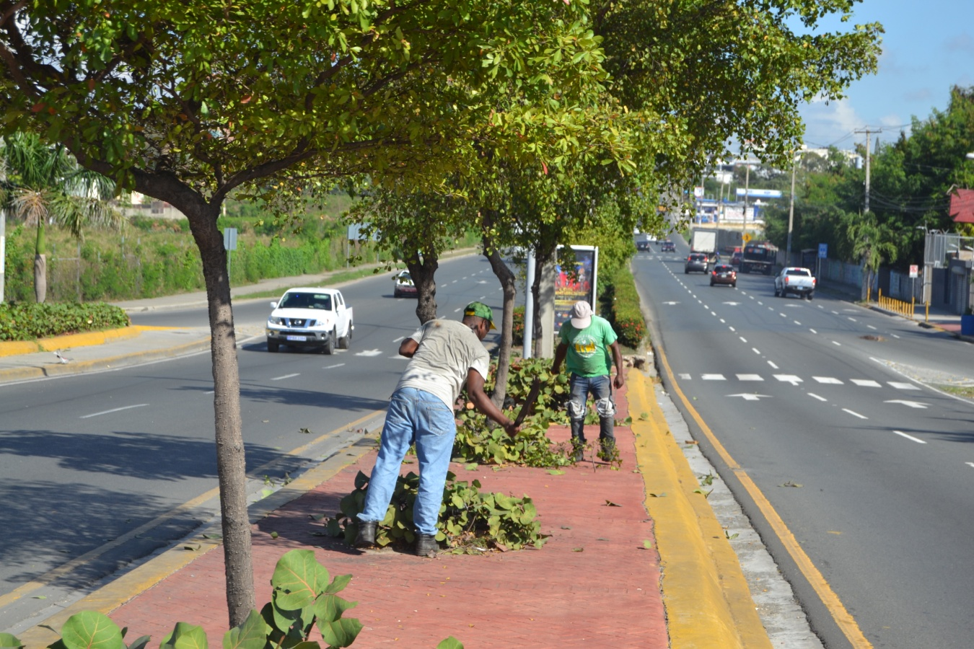
Brigadas de Embellecimiento realizan poda de árboles y recogida de escombros en el puente Juan Carlos, el 10 de enero del 2019.

Francisco Portes Bautista
División de Comunicaciones

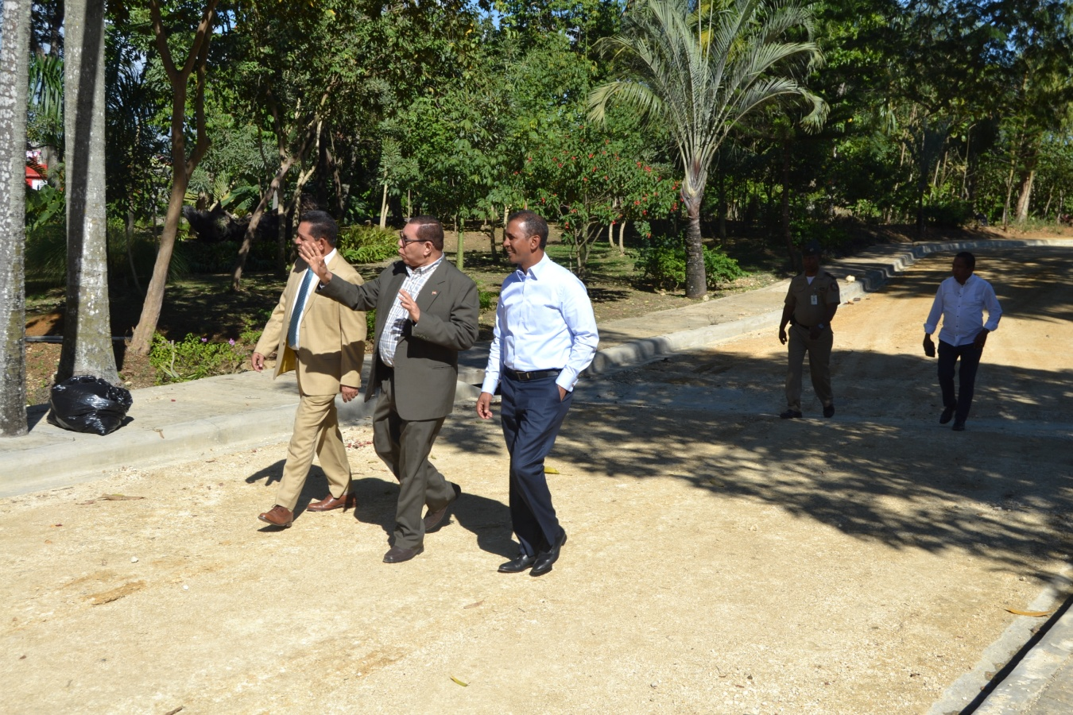

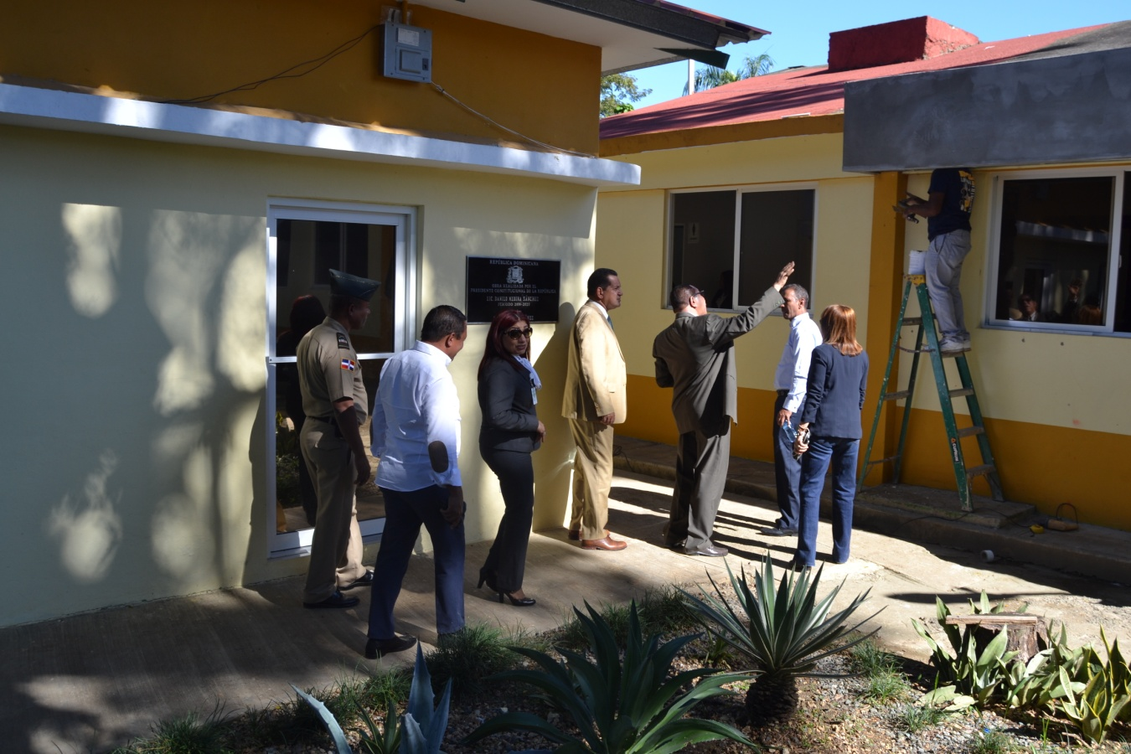

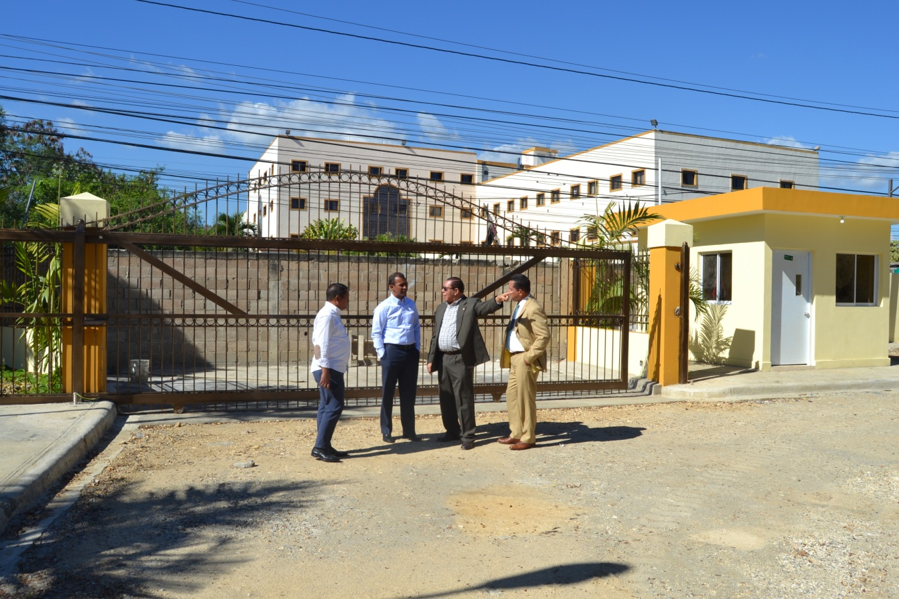
La Dirección general de embellecimiento recibe las visitas de cortesía de los funcionarios, Tito Bajaran y Domingo Contreras, acompañado del Director de la entidad César López, el 17 de enero del 2019.

Francisco Portes Bautista
División de Comunicaciones

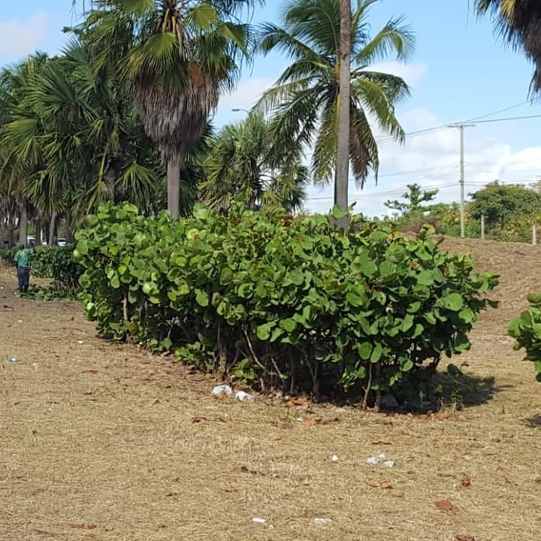

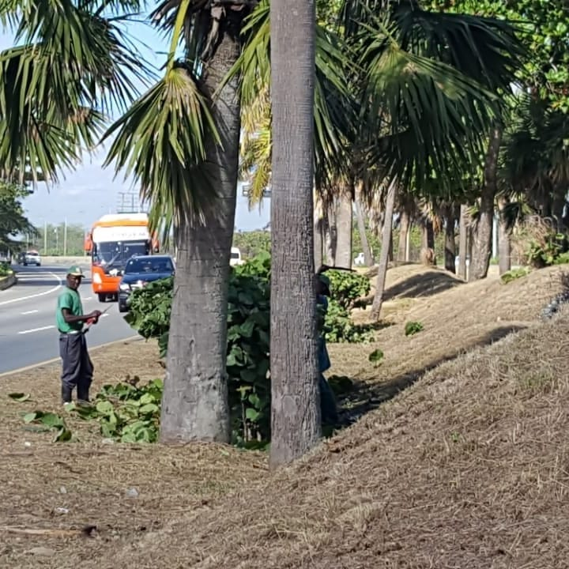

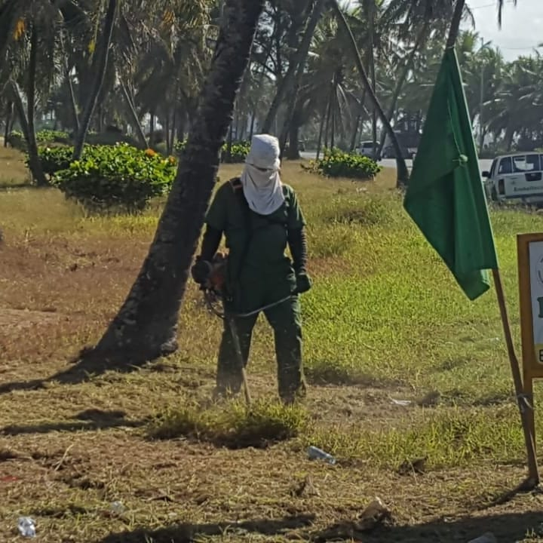

La Dirección de Embellecimiento continúa el saneamiento de la Autopista de Las Américas, está vez en las proximidades del aeropuerto, el 25 de enero del 2019.

Francisco Portes Bautista
División de Comunicaciones

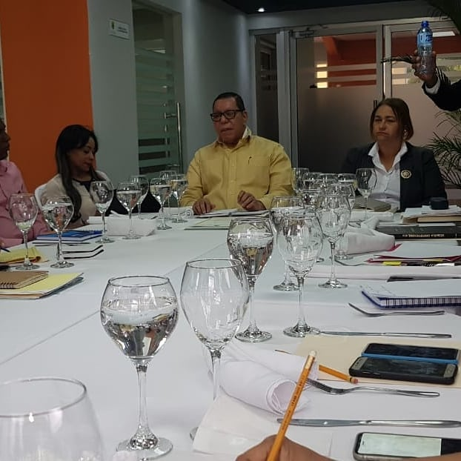

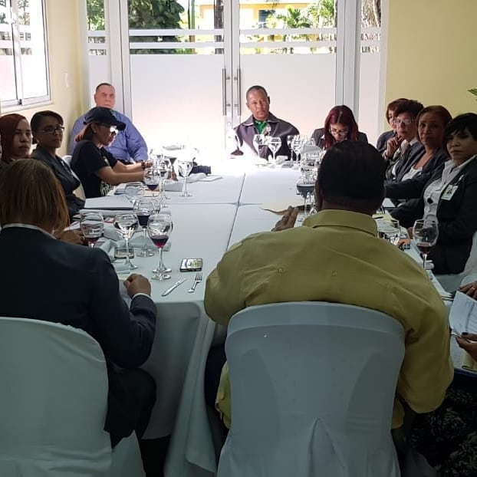

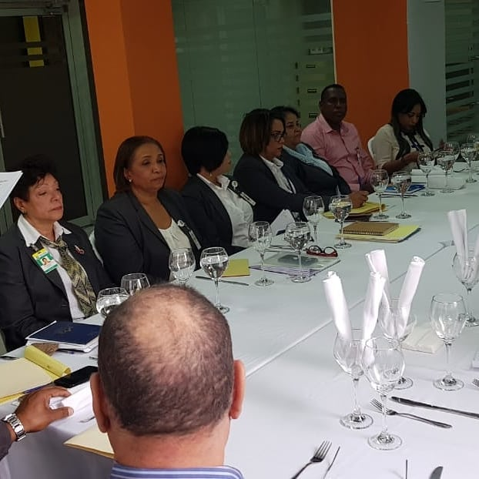
Director de Embellecimiento, César López se reúne con su equipo de Gestión, pasando balance al año 2018 y proyectando el 2019, el 24 de enero del 2019.

Francisco Portes Bautista
División de Comunicaciones

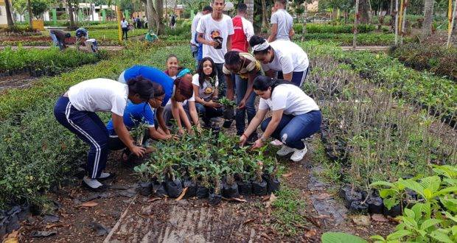

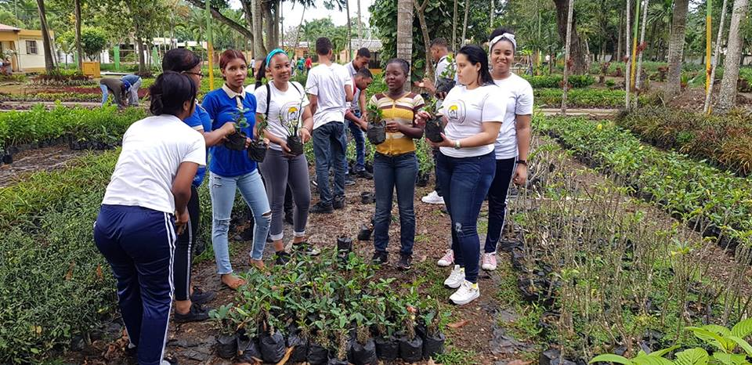
Embellecimiento da la bienvenida a estudiante de Labor Social Estudiantil
Con la participación de estudiantes del Liceo Vespertino Profesora Argentina Mateo Lara y el Centro Educativo María Antonia, la Dirección General de Embellecimiento dio la bienvenida a estudiantes que realizan la Labor Social Estudiantil (60) horas, necesarias para adquirir el certificado de Bachiller el 24 de enero del 2019.

Francisco Portes Bautista
División de Comunicaciones

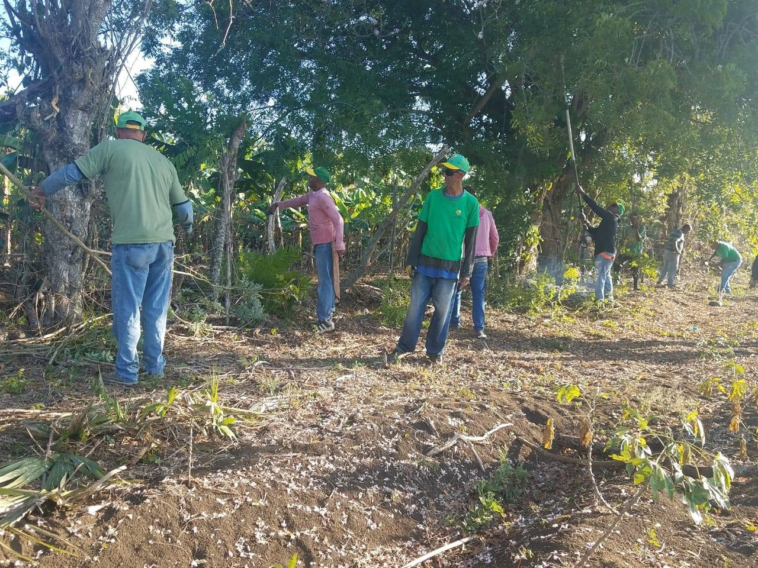

Brigadas de Embellecimiento, pertenecientes a la Región del Nordeste realizan trabajos de limpieza en la Vega, entrada de Rodeo, el 22 de enero del 2019.

Francisco Portes Bautista
División de Comunicaciones

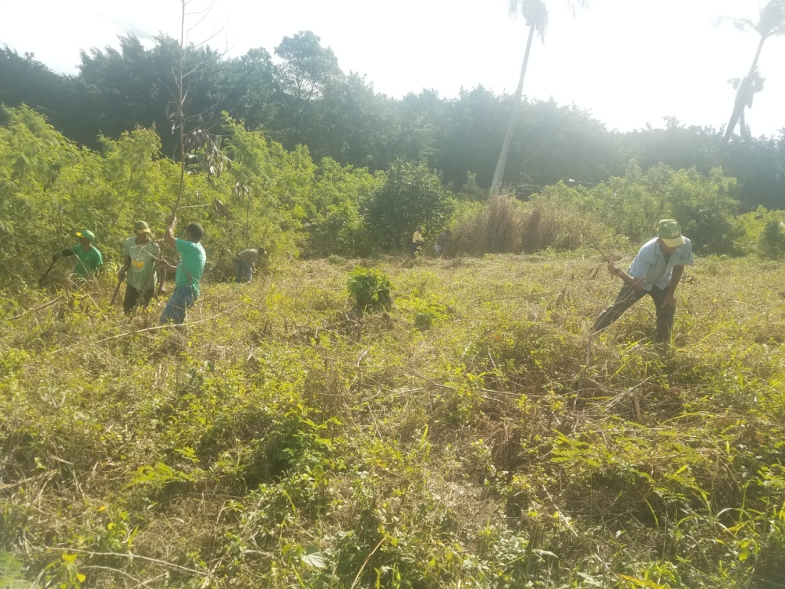

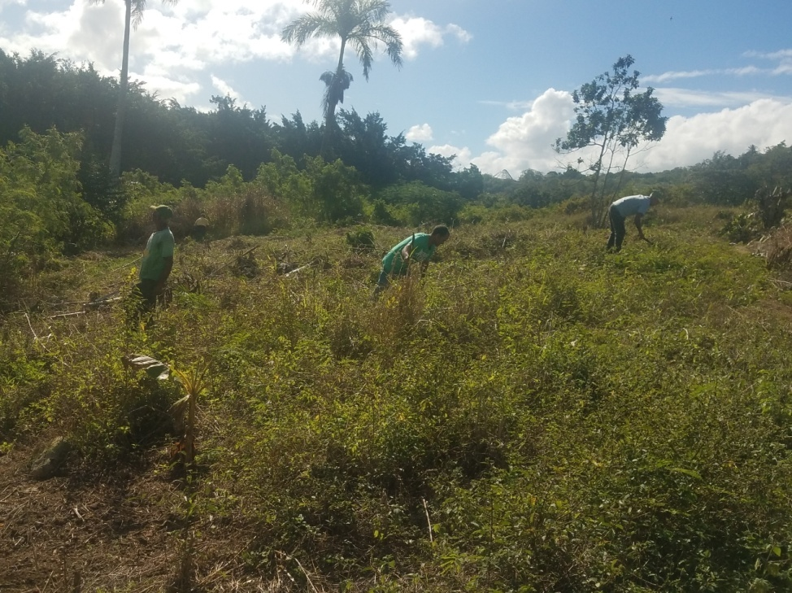

Brigadas de Embellecimiento, pertenecientes a la Región del Nordeste realizan trabajos de limpieza en la Vega pueblo viejo, en la ruinas del monasterio San Francisco, el 29 de enero del 2019.

Francisco Portes Bautista
División de Comunicaciones

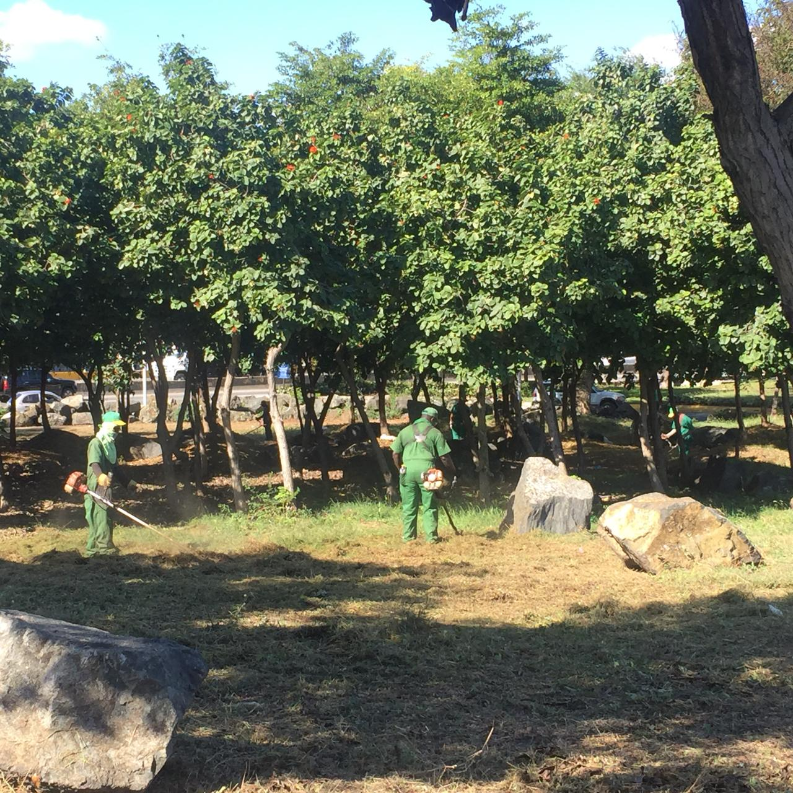

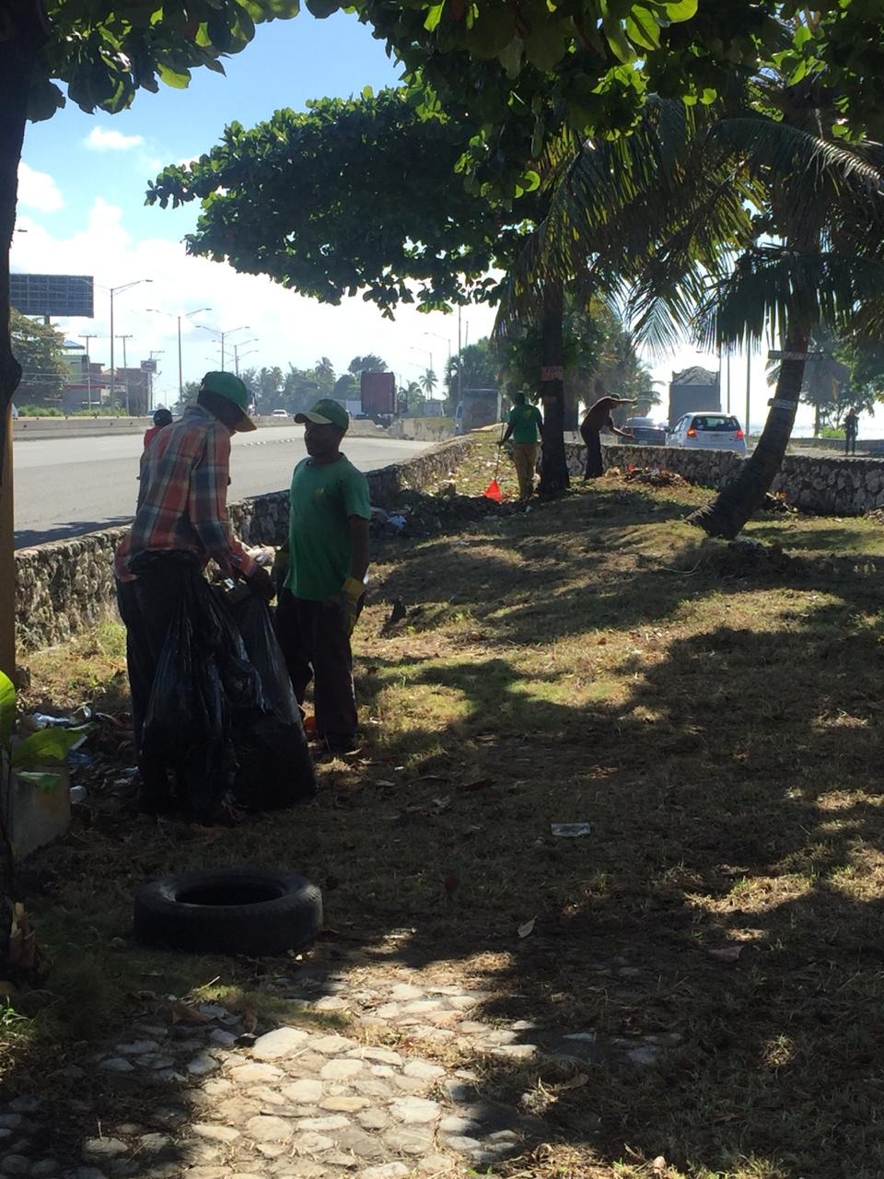

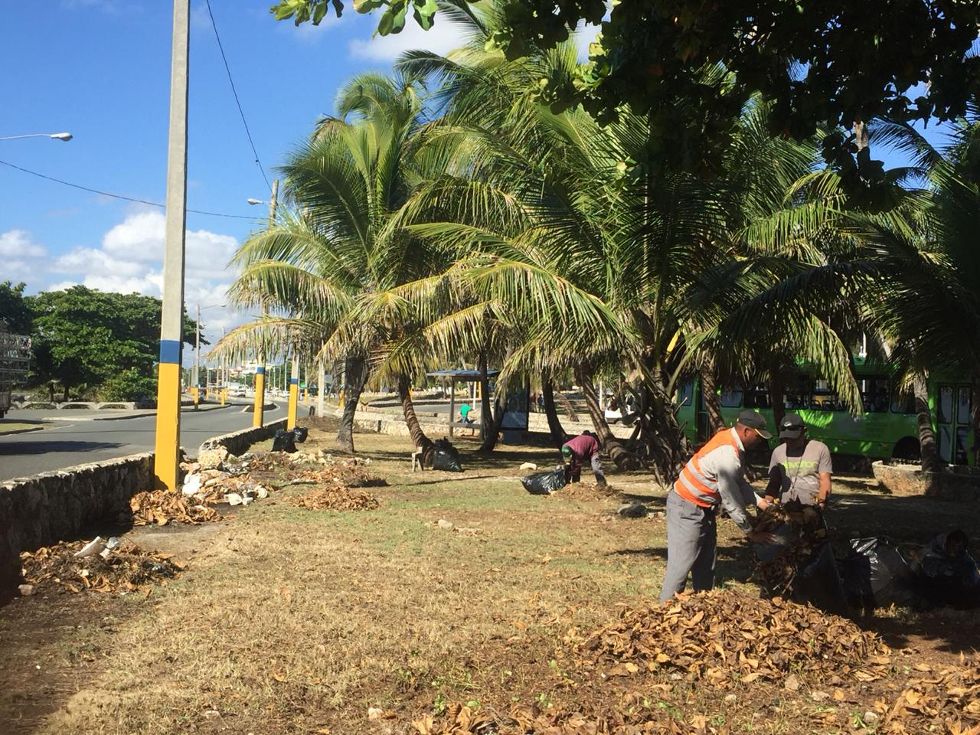
La Dirección de Embellecimiento continúa el saneamiento en el puente Juan Carlos, el 14 de enero del 2019.

Francisco Portes Bautista
División de Comunicaciones

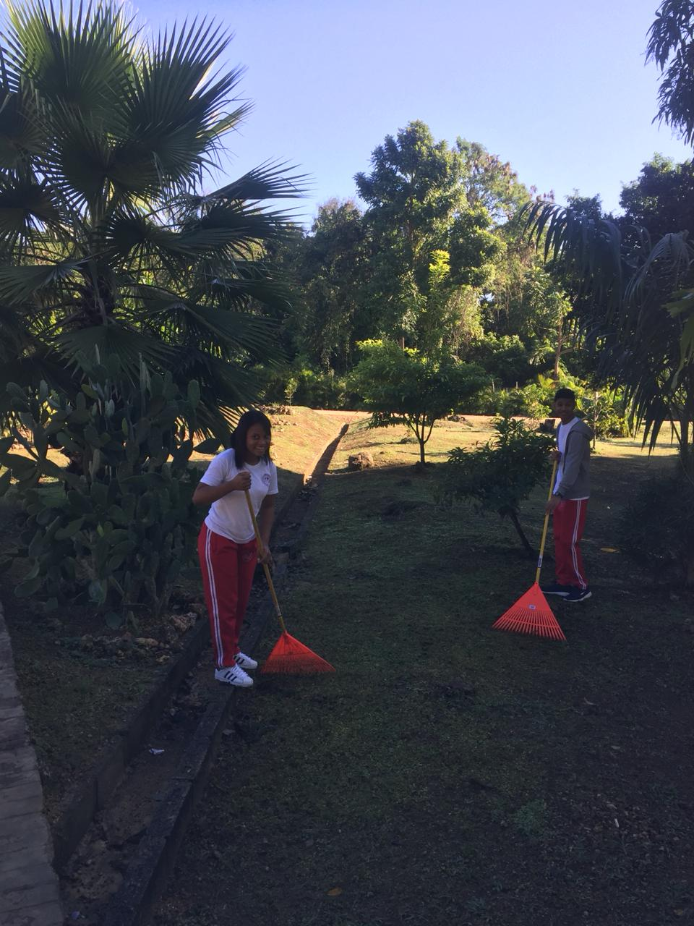

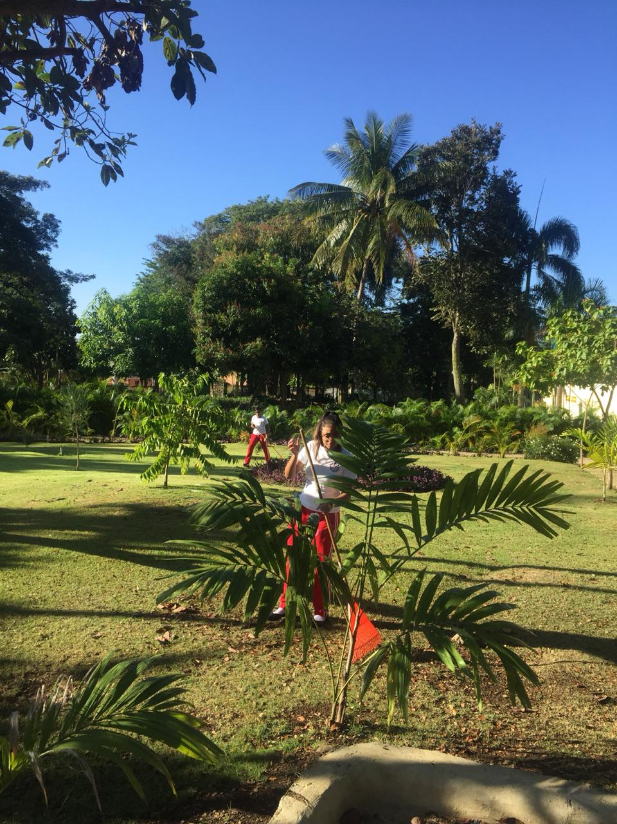
Estudiantes del Liceo Vespertino Argentino Mateo Lara, realizan Labor de 60 horas en Embellecimiento, el 14 de enero del 2019.

Francisco Portes Bautista
División de Comunicaciones

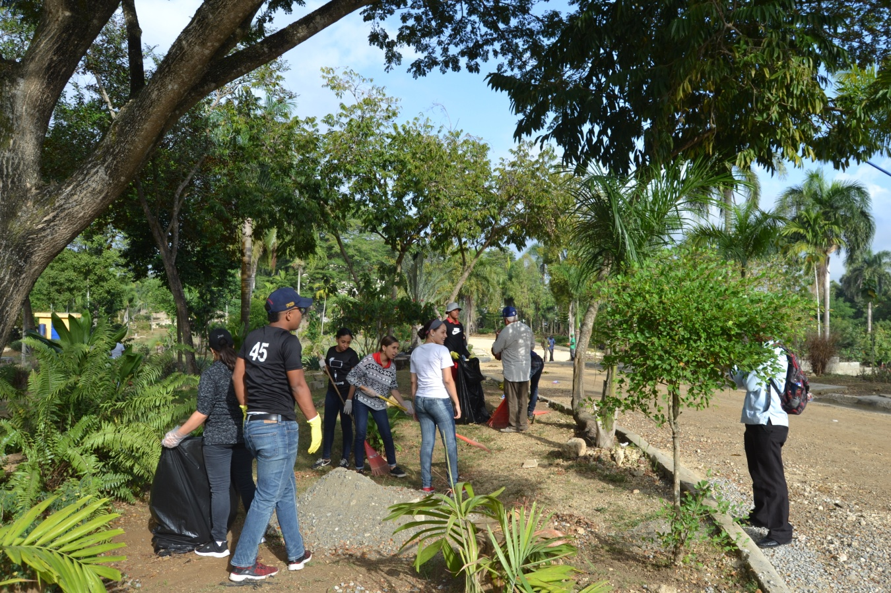
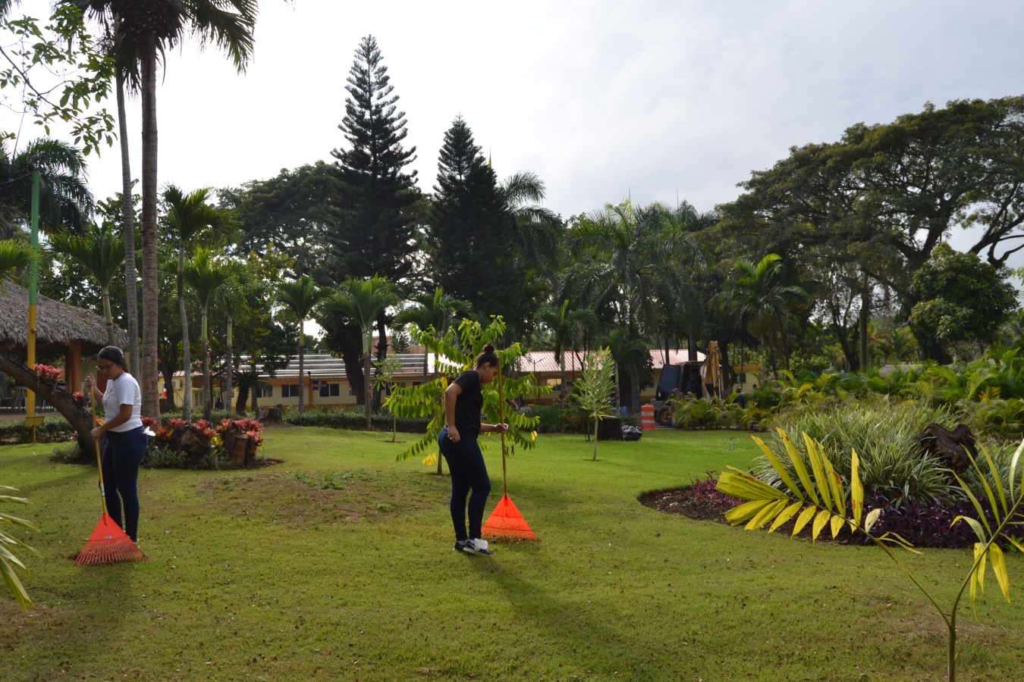

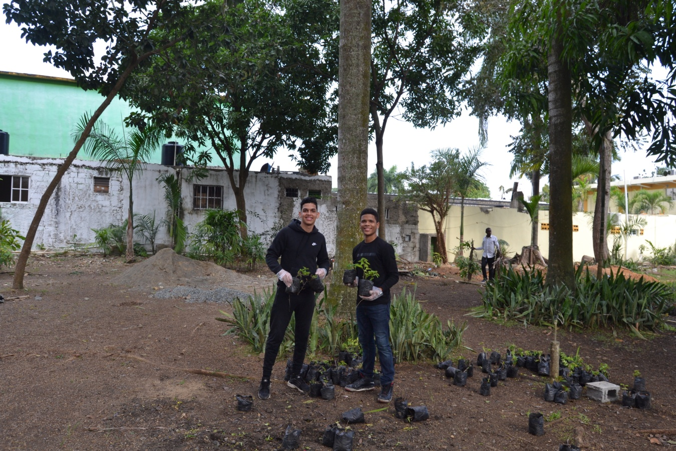
Estudiantes del colegio Cristo de los Milagros realizan Labor de 60 horas en Embellecimiento, el 29 de enero del 2019.

Francisco Portes Bautista
División de Comunicaciones

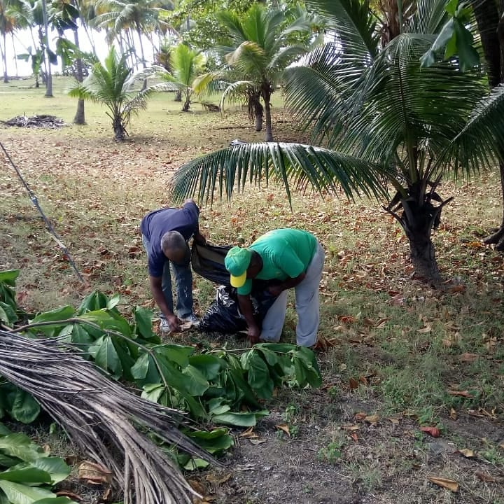

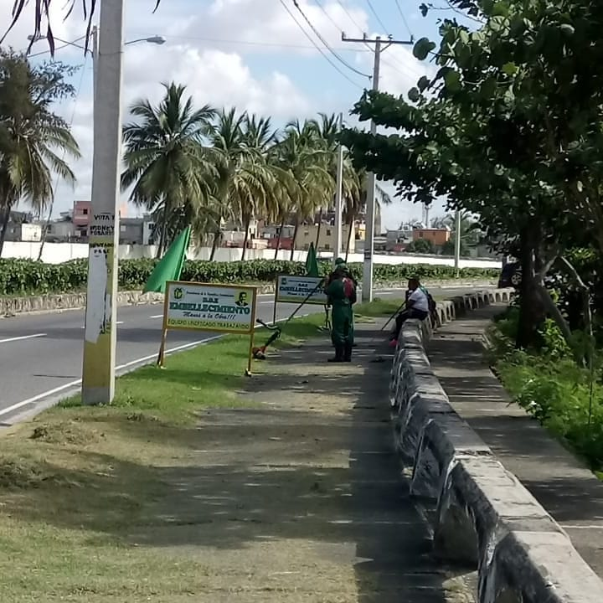

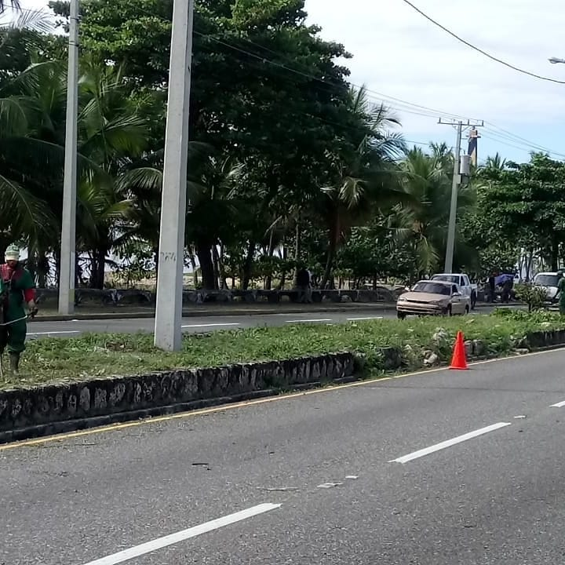

Brigadas de Embellecimiento dan mantenimiento a la Av. España, próximo a San Souci, el 17 de enero del 2019.

Francisco Portes Bautista
División de Comunicaciones

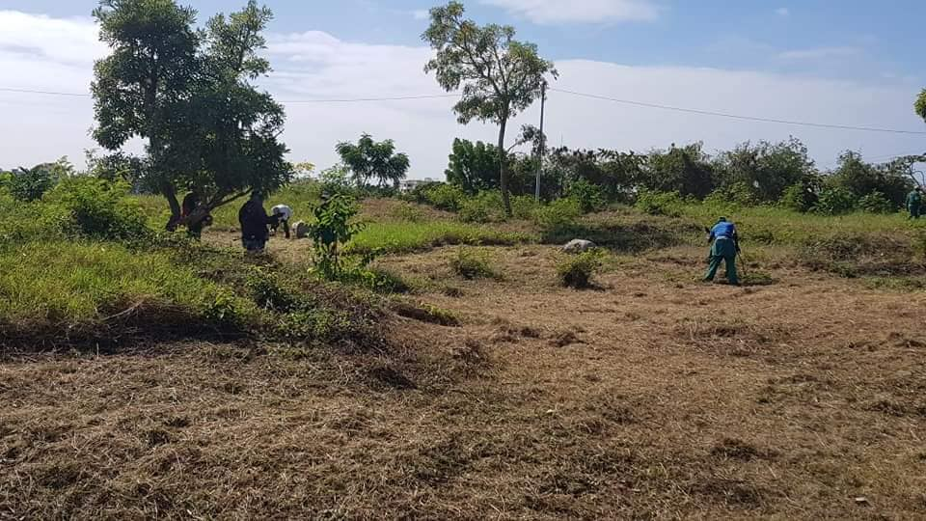

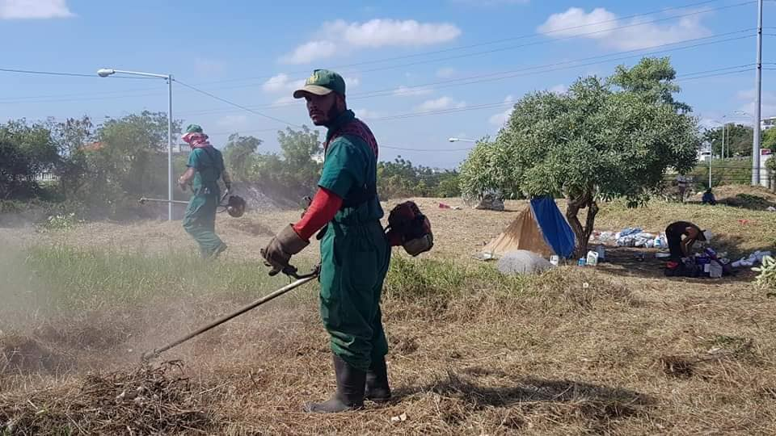

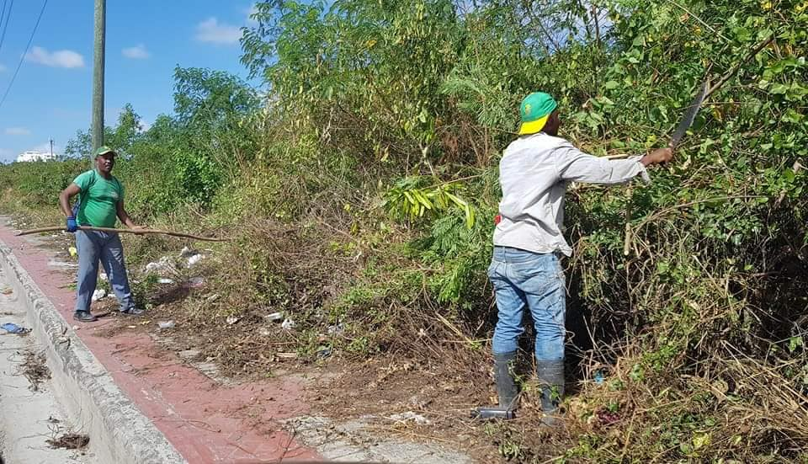
Embellecimiento da mantenimiento a varios tramos de la Av. Ecológica, Santo Domingo Este, el 05 de enero del 2019.

Francisco Portes Bautista
División de Comunicaciones

